МІНІСТЕРСТВО ОХОРОНИ ЗДОРОВ’Я УКРАЇНИ
НАЦІОНАЛЬНИЙ МЕДИЧНИЙ УНІВЕРСИТЕТ
імені О.О.БОГОМОЛЬЦЯ
“Затверджено”
на методичному засіданні
кафедри онкології
Завідувач кафедри
професор __________ І.Б.Щепотін
“ “ _____________ 2009 р.

МЕТОДИЧНІ ВКАЗІВКИ
для самостійної роботи студентів під час підготовки до практичного заняття (або під час вивчення теми, що не виноситься на практичне заняття)

Навчальна дисципліна | Онкологія
Модуль № | 1
Змістовний модуль № | 1
Тема заняття | Неоад’ювантне, ад’ювантне та паліативне лікування хворих на рак шлунка.
Курс | 5
Факультет | Медичні

Київ – 2009

І. Мета заняття.
- Ознайомитися та мати загальні уявлення про неоад’ювантне ад’ювантне та паліативне лікування хворих на рак шлунка;
- вивчити: види неоад’ювантного, ад’юватного та паліативного лікування, показання, методики
- уміти: планувати неоад’ювантне, ад’юватне та паліативне лікування у хворих на рак шлунка, оцінювати провісні та прогностичні фактори для лікування;
- засвоїти: методики хіміотерапії та променевої терапії неоад’ювантного, ад’юватного та паліативного лікування хворих на рак шлунка;
- розвивати творчі здібності в процесі клінічного та теоретичного вивчення матеріалу заняття.

ІІ. Конкретні цілі:

Для реалізації мети необхідно вміти:
- визначити фактори прогнозу метастазування, провісні фактори хіміотерапії та променевої терапії у хворих на рак шлунка;
- аналізувати результати інструментальних та морфологічних методів дослідження та результати неоад’ювантного, ад’юватного та паліативного лікування;
- інтерпретувати результати спеціальних методів дослідження, результати неоад’ювантного, ад’юватного та паліативного лікування (ВООЗ, RECIST критерії);
- оцінити поширеність захворювання за класифікацією ТNM, сформулювати попередній діагноз;
- визначати комплексну лікувальну тактику.

ІІІ. Базові знання, вміння, навички, необхідні для вивчення теми (міждисциплінарна інтеграція)

Назви попередніх дисциплін | Отримані навики
Нормальна анатомія | Мати уявлення про будову шлунка, кровопостачання та лімфовідтік,топографію черевної порожнини, синтопію органів черевної порожнини.  Вміти інтегрувати отримані знання на клінічній базі.
Нормальна фізіологія | Знати фази шлункової секреції, канцерогенез  Вміти інтегрувати отримані знання на клінічній базі.
Патологічна анатомія, тощо | Знати гістологічну класифікація пухлин шлунка,мати уяву про патоморфоз пухлин в результаті хіміотерапевтичного лікування.  Вміти інтегрувати отримані знання на клінічній базі.
Топографічна анатомія | Знати топографо-анатомічні особливості верхнього поверху черевної порожнини, сальникової сумки  Вміти інтегрувати отримані знання на клінічній базі.
Клінічна фармакологія | Знати фармакокінетику та фармакодинаміку цитостатиків.  Вміти інтегрувати отримані знання на клінічній базі.
Хірургія | Знати види оперативних втручань при пухлинах шлунка  Вміти проводити діагностику та дифдіагностику між хірургічними та онкологічними захворюваннями шлунка.

ІV. Завдання для самостійної праці під час підготовки до заняття (або під час засвоєння теми)
- Вивчити: методики неоад’ювантної хіміотерапії, внутрьшньоартеріальної зокрема, методики променевої терапії, ад’ювантної інтраперітонеальної хіміотерапії, сучасної таргетної терапії хворих на рак шлунка
- Представити алгоритм діагностики та лікування пухлин шлунка.
- Засвоїти основні клінічні, рентгенологічні, ендоскопічні, морфологічні ознаки раку шлунка, критерії оцінки результатів лікування.

Перелік основних термінів, які повинен засвоїти студент під час підготовки

Термін | Визначення
Неоад’ювантне лікування | Променева або хіміотерапія, які застосовуються перед операцією з метою досягнення регресії місцево поширеного раку шлунка.
Внутрішньочеревна хіміотерапія | Введеня цитостатиків після операції в черевну порожнину з метою профілактики розвиту метастазів на очеревині.
Часткова регресія | Зменшення діаметру пухлини або суми діаметрів метастазів на 30% і більше (RECIST), площі пухлини або суми площин метастазів на 50% і більше (ВООЗ)
Стабілізація процесу | Зменшення діаметру пухлини або суми діаметрів метастазів менш ніж на 30% (RECIST), площі пухлини або суми площин метастазів менш ніж на 50% (ВООЗ). Відсутність появи нових вогнищ.
РЕФР | Рецептор епідермального фактору росту
ангіогенез | Процес розвитку судин в пухлині
апоптоз | Запрограмована загибель клітин

Перелік теоретичних питань, на основі засвоєння яких можливе виконання цільових видів діяльності:
- Етіологія, епідеміологія, передракові стани; фактори ризику розвитку, класифікація, клініка, діагностика, лікування, методи реабілітації, методи первинної та вторинної профілактики, диспансерне спостереження хворих на рак шлунка.
- Дані комп’ютерної томографії в діагностиці раку шлунка
- Діагностика метастазів раку шлунка
- Класифікація TNM.
- Клініка, діагностика та лікування пухлин шлунка.
- Променева терапія раку шлунка.
- Основні схеми хіміотерапії у хворих на рак шлунка. Показання, методики проведення і види хіміотерапевтивного лікування.
- Профілактика та лікування ускладнень хіміопроменевої терапії.
- Невідкладні стани у хворих на пухлини шлунка.

V. Зміст теми заняття (подати повно і детально у вигляді схем або текстового матеріалу).
РАК ШЛУНКА
Незважаючи на значні успіхи теоретичної та практичної онкології, залишається багато нез’ясованого в проблемі раку шлунка. Наприклад, частота виникнення та біологічні особливості раку шлунка на Сході та Заході суттєво відрізняються. В Японії рак шлунка зустрічається часто, значний процент захворювань діагностується на ранніх стадіях, а віддалені результати його лікування є одними з найкращих в світі. В Європі рак шлунка зустрічається не так часто, діагностується на більш пізніх стадіях та характеризується значно гіршим прогнозом. Захворюваність на рак шлунка залишається традиційно високою, хоча в останні роки простежується тенденція до зниження показників захворюваності. В Росії ця патологія сягає до 41 хворих на 100 тис. населення, в Японії-59,Фінляндії-49, США-7,2. за ХХ сторіччя смертність від раку шлунка зменшилась з 20 до 5 на 100 тисяч населення.
За частотою захворюваності всі країни можна розподілити на чотири групи:
1. Країни з найбільш високою захворюваністю (Японія, Фінляндія, Ісландія)
2. Країни з високою захворюваністю (Коста-Ріка, Швейцарія, Данія, Росія, Україна)
3. Країни з низькою захворюваністю (Парагвай, Таїланд, США)
4. Країни з самою низькою захворюваністю (Індонезія, Нігерія)
Рак шлунка в Україні займає третє місце в структурі онкологічної захворюваності серед чоловіків та четверте серед жінок. У 2002 році захворюваність складала 35 на 100 тис. населення.
В питомій вазі основних нозологічних форм злоякісних новоутворень в Україні рак шлунка посідає друге місце у чоловіків та четверте місце серед жіночого населення, і становить 10,6% та 6,9% від загальної захворюваності на злоякісні новоутворення серед жіночого та чоловічого населення відповідно. Питома вага раку шлунка в структурі смертності від злоякісних новоутворень становить 13,2% для чоловічого та 10,9% для жіночого населення. Що є другою за кількістю причиною смерті після раку легень для чоловіків і раку молочної залози для жінок.
Етіологія. В 1926 році була присуджена Нобелівська премія Johannes Andreas Grib Fibiger за відкриття інфекційної етіології раку шлунка, який вважав причиною раку шлунка дрібних гельмінтів. І хоча з часом виявилась хибність його теорії, Johannes Fibiger неможливо відмовити в науковій далекоглядності.
В 1983 році вперше була описана бактерія Helicobacter pylori, яку пізніше було визнано основним етіологічним фактором розвитку хронічного гастриту. 1994 року робоча група Міжнародного агентства по вивченню раку прийшла до висновку, що H. рylori є канцерогеном, який викликає рак шлунка у людини.
H. рylori надяк правило, широко розповсюджена. Понад половина дорослого населення США інфікована H. рylori, а в більшості країн, що розвиваються, практично все населення інфіковано цим мікроорганізмом. Дослідницька група „Єврогаст” прийшла до висновку, що в популяції людей інфікованих H. рylori рак шлунка виникає в 6 разів частіше, ніж в здоровій популяції (Eurogast, 1993).
Можливо виділити два основних шляхи розвитку захворювання: підвищення кислотності призводить до антрального гастриту і виразковій хворобі шлунка чи дванадцятипалої кишки, а зниження кислотності викликає пангастрит, атрофічні зміни слизової оболонки та її метаплазію, що створює умови для виникнення раку.
При потрапленні на слизову оболонку шлунка H. рylori викликає не тільки запальну, але й імунну відповідь. Утворюються специфічні антитіла, які індукують аутоімунний процес, що в свою чергу викликає незворотні морфологічні зміни слизової оболонки і є провісником раку шлунка. До того ж, у хворих на рак шлунка, виробляються анти- H. рylori антитіла, які потенціюють ріст пухлини.
Різним морфологічним типам раку шлунка властиві різні види генетичних порушень (Тahara, 1993). Виділяють два основні генетичні типи раку шлунка. В країнах Західної Європи та США їх позначають як „кишковий” (або тубулярний) та „дифузний”, тоді як в колишньому СРСР та Японії їх називають високо- та низькодиференційований раки. „Кишковий” тип частіше виникає на тлі кишкової метаплазії, розвивається в популяціях з високим ризиком виникнення раку шлунка та, вірогідно, саме з цією формою пов’язаний вплив H. рylori. „Дифузний” виникає в молодому віці та у жінок, що скоріше відображає його генетичну природу, а не вплив зовнішніх чинників.
Серед інших факторів ризику виникнення раку шлунка варто вказати канцерогенний вплив нітратів та нітритів. Основним джерелом цих сполук (89%) є овочі. Це капуста, морква салат, буряк, шпинат та інше. Крім цього, нітрозаміни містяться в багатьох алкогольних напоях, в’ялених та копчених продуктах. Нітрозаміни можуть утворюватись ендогенно внаслідок бактеріального зараження харчових продуктів. Отримані епідеміологічні дані, які свідчать про роль підвищеного вмісту солі у виникненні раку шлунка. Підвищення вживання солі призводить до ушкодження слизової оболонки шлунка, що викликає в ній хронічне запалення, яке, вірогідно, з часом малігнізується.

Макроскопiчно виділяють три типи росту раку шлунка:
1. Екзофiтний (полiповидний, блюдцеподiбний).
2. Ендофiтний (інфільтративний, виразково-iнфiльтративний).
3. Змішаний.

Міжнародна класифікація раку шлунка за системою TNM

T - первинна пухлина
Tх – первинна пухлина не може бути оцінена.
T₀ – ознаки первинної пухлини відсутні.
Tis - преiнвазивний рак (внутріепітеліальний рак без поширення на базальну мембрану)
T₁ - пухлина iнфiльтрує слизовий та пiдслизовий шар.
T_{2а} - пухлина проростає м’язовий шар.
T_{2b} - пухлина проростає субсерозний шар.
T₃ - пухлина проростає серозну оболонку (вiсцеральну очеревину) без поширення на оточуючі органи і тканини.
T₄ - пухлина поширюється на суміжні структури.
Примітки:
1. Пухлина може проростати м’язовий шар, проростає шлунково-товстокишкову та шлунково-печінкову зв’язки або бо великий, або малий сальники без перфорації вісцеральної очеревини, яка покриває ці структури. У цих випадках пухлина класифікується як Т₂. якщо є проростання вісцеральної очеревини, що вкриває зв’язки шлунка або сальника, то пухлина класифікується як Т₃.
2. Сусідніми структурами шлунка є селезінка, поперечноободова кишка, печінка, діафрагма, підшлункова залоза, черевна стінка, наднирники, нирки, тонка кишка, за очеревинний простір.
3. Внутрішньостінкове поширення на дванадцятипалу кишку або стравохід класифікується за найбільшою глибиною інвазії при всіх локалізаціях, включно зі шлунком.
N - регiонарнi лiмфовузли

Регіонарними лімфатичними вузлами є лімфатичні вузли, розміщені вздовж малої та великої кривини, лівої шлункової, загальної печінкової та селезінкової артерій, черевного стовбура та гепатодуоденальні лімфовузли.
N_{X} – регіонарні лімфовузли не можуть бути оцінені.
N₀ – метастази в регіонарні лімфовузли відсутні.
N₁ – наявні метастази в 1-6 регiонарних лімфатичних вузлах
N₂ - наявні метастази в 7-15 регiонарних лімфатичних вузлах
N₃ - наявні метастази у більше, ніж 15 регiонарних лімфатичних вузлах.
М - вiддаленi метастази

MX – віддалені метастази не можуть бути оцінені.
M0 – віддалені метастази відсутні.
M1 - наявні вiддаленi метастази.

рТNМ Патоморфологічна класифікація.
Категорії рТ, рN, рМ відповідають категоріям Т, N, М.
рN₀ Матеріал для гістологічного дослідження після реґіонарної лімфаденектомії повинен включати не менше 15 лімфовузлів.

G – Гістопатологічна градація.
G_{х} – ступінь диференціації не може бути визначений.
G₁ – високий ступінь диференціації.
G₂ – проміжний ступінь диференціації.
G₃ – низький ступінь диференціації.
G₄ – недиференційована пухлина.

Групування за стадіями

Стадія 0 | Тis | N₀ | M₀
Стадія ІА | Т₁ | N₀ | M₀
Стадія ІБ | Т₁ | N₁ | M₀
Стадія ІБ | Т_{2a,} Т_{2b} | N₀ | M₀
Стадія ІІ | Т₁ | N₂ | M₀
Стадія ІІ | Т_{2a,} Т_{2b} | N₁ | M₀
Стадія ІІ | Т₃ | N₀ | M₀
Стадія ІІІА | Т_{2a,} Т_{2b} | N₂ | M₀
Стадія ІІІА | Т₃ | N₁ | M₀
Стадія ІІІА | Т₄ | N₀ | M₀
Стадія ІІІБ | Т₃ | N₂ | M₀
Стадія ІV | Т₄ | N1, N₂, N₃ | М₀
Стадія ІV | Т₁, Т₂, Т₃ | N₃ | М₀
Стадія ІV | Будь-яке Т | Будь-яке N | M₁

Оскільки Японія досягла значних успіхів в профілактиці та лікуванні раку шлунка, вважаємо за доцільне навести Японську класифікацію останнього:
За анатомічною локалізацією прийнято поділяти шлунок на верхню (С), середню (М) та нижню (А) третини. Якщо пухлина займає більше одного анатомічного відділу, поширення на відділи шлунка позначається двома (або трьома) літерами.
Ступінь проростання шлункової стінки позначається малими латинськими літерами:
- ss – інфільтрація субсерозного шару;
- se – ракові клітини розташовані на серозній оболонці та контактують з черевною порожниною;
- si – ракові пухлини поширюються на сусідні органи та тканини;
- sei – комбінація se та si.
Ступінь дисемінації по очеревині позначається:
Р₀ – дисемінація відсутня;
Р₁ – дисемінація на прилеглій очеревині вище поперечно-ободової кишки;
Р₂ – окремі ділянки дисемінації на віддалених ділянках очеревини;
Р₃ – множинна дисемінація по очеревині.
Наявність метастазів в реґіонарні лімфатичні вузли позначається символом N (як в міжнародній класифікації), проте підхід до класифікації дещо інакший:
N₀ – метастази відсутні;
N₁ – метастази в лімфовузлах І групи (перигастральні лімфовузли);
N₂ - метастази в лімфовузлах ІІ групи (лімфовузли вздовж лівої шлункової, загальної печінкової, селезінкової артерій та черевного стовбура);
N₃ - метастази в лімфовузлах ІІІ групи (лімфовузли гепатодуоденальної зв’язки, позаду головки підшлункової залози, біля кореня брижі поперечно ободової кишки. (при локалізації пухлини в нижній третині, вузли вздовж селезінкової артерії відносяться до ІІІ групи);
N₄ - метастази в лімфовузлах ІV групи (лімфовузли вздовж верхньої брижової артерії та парааортальні вузли).

Шляхи поширення раку шлунка
Проростання пухлини:
в малий та великий сальник;
в печінку та діафрагму;
в підшлункову залозу;
в селезінку;
в жовчовивідні шляхи;
в поперечно-ободову кишку;
в передню черевну стінку.
Лімфогенне метастазування:
в регіонарні лімфовузли;
в віддалені лімфовузли (метастаз Вірхова, вузол в лівій пахвовій ділянці).
Гематогенне метастазування:
в печінку;
в легені;
в кістки;
в головний мозок.
Імплантацій ні метастази:
дисемінація локальна або тотальна;
в малій мисці (метастаз Крукенберга, Шніцлера).

Клініка раку шлунка. Приблизно у 20-30% хворих на рак шлунка при первинному зверненні вже зрозуміло, що радикальне лікування неможливе через поширеність процесу. Приблизно у такої ж кількості хворих це стає зрозумілим під час операції. Тільки 20-30% хворих можуть бути радикально прооперованими, а можливість прожити понад 5 років отримують тільки 3-5 хворих зі ста.
На етапі діагностики раку шлунка постають наступні завдання: виявлення пухлини на початковій стадії; виявлення пухлини в стадії, коли можливе її радикальне видалення; точна оцінка поширення пухлини з метою вибору адекватного та ефективного лікування.
Початкові форми раку шлунка можливо виявити тільки при проведенні скринінга всього населення або груп з високою ймовірністю виникнення даної патології. Найбільший досвід скринінга по виявленню раку шлунка має Японія. За період 1960-1985 років з цією метою було обстежено 5 161 876 чоловік. Рак шлунка було виявлено у 0,12%(6 240). У 98,1% виявлених вдалось виконати радикальне оперативне втручання, причому у 47,1% пацієнтів рак було діагностовано на ранній стадії. Проте, для більшості країн японський досвід скринінга є недоцільним через низьку захворюваність на рак шлунка, чи через високу вартість, і тому, економічну недоступність.
На жаль, початкові форми раку шлунка не мають яких-небудь властивих тільки їм ознак. Симптоматика відповідає клінічній картині тих захворювань (хронічний гастрит, виразкова хвороба, поліпи шлунка), на фоні яких виникла злоякісна пухлина.
При виникненні раку на фоні доброго самопочуття, як правило, відзначається поступове, іноді з короткими ремісіями наростання симптоматики. При розвитку пухлини на фоні попереднього захворювання хворі пред’являють скарги на посилення симптомів, які раніше спостерігалися. Зміна характеру симптомів, які придбали для хворого вже звичний перебіг, є дуже важливим сигналом. За всіма цими явищами нерідко ховається перехід процесу в нову якість — ракове захворювання.
Біль у животі — характерний симптом раку шлунка, проте, він рідко буває початковою ознакою хвороби. Часто тільки через багато місяців після проявів шлункового дискомфорту приєднується біль. У хворих на рак шлунка як правило, відзначаються ниючі, тупі, різноманітної інтенсивності, частіше всього несильні, не пов’язані з прийомом їжі, які не мають періодичності і сезонності болі в епігастральній області. Це відрізняє їх від виразкової хвороби і хронічного гастриту. При раку кардії одним із перших проявів можуть бути біль в лівій половині грудної клітини, який симулює приступи стенокардії, що може бути приводом для помилкової діагностики. При залученні в пухлинний процес підшлункової залози і позаочеревиної клітковини біль значно посилюється та іррадіює у спину, носить оперезуючий характер. Різноманітність больового синдрому залежить від: 1) розмірів пухлини, 2) наявності або відсутності виразки, 3) явищ перігастриту та поширення пухлини на сусідні органи.
Порівняно тривалий розвиток пухлини без місцевих симптомів відноситься до так званих, “німих” форм хвороби і зустрічається в 2-3% усіх випадків раку шлунка. Прихований рак шлунка іноді виявляє себе віддаленими метастазами без яких-небудь „шлункових” скарг. При наявності ендоскопічної техніки ранні та „німі” форми раку шлунка у повній мірі стають візуальною локалізацією. Відсутність патогномонічних симптомів раннього раку у повній мірі компенсована наявністю патогномонічних віддалених метастазів, наявність яких ніяк не пов’язана з розміром пухлини. Необхідно пам’ятати, що кожного хворого або хвору, при наявності раку шлунка треба ретельно дообстежити на відсутність чи наявність метастазів: у надключичні лімфатичні вузли зліва — метастази Вірхова, у яєчники - метастази Крукенберга, у дугласів простір — метастаз Шнітцлера або в пупок — метастаз сестри Мері Джозеф. При метастазуванні в печінку — остання пальпується збільшеною, горбистою. При пальпації живота необхідно звертати увагу на наявність або відсутність асцитичної рідини.
Майже 10-12% спостережень гострих шлункових кровотеч — ракового генезу. У кожного шостого, померлого в результаті шлунково-кишкової кровотечі, на аутопсії виявляють рак шлунка. Автори вказують, що більшість кровотеч спостерігається в пізніх стадіях захворювань (при розпаді пухлини).
У цілому поліморфізм клінічних проявів раку шлунка залежить від багатьох причин, головними з яких є: форма і локалізація пухлини у шлунка, будова і швидкість розвитку новотвору, стадія процесу, розвиток ускладнень, темпи метастазування. Вплив кожного з цих чинників може по-різному позначатися на розвитку симптомів, посилюючи прояв одних, зменшуючи або цілком перекриваючи інші. Все це в остаточному результаті змінює клінічну картину захворювання. Тривалість часу від появи перших симптомів до звернення хворих на рак шлунка в поліклініку різноманітна, але приблизно 65% хворих звертаються за медичною допомогою через 3 місяці після появи симптомів.
Другим за значенням серед місцевих проявів є диспептичний синдром, який знаходиться в прямій залежності від локалізації первинної пухлини. Найбільш часто диспептичний синдром спостерігається при пухлинах нижньої третини шлунка, коли внаслідок стенозу воротаря порушується евакуація їжі.
По мірі росту пухлини і стенозу вихідного відділу шлунка відрижка повітрям із неприємним запахом та їжею замінюється блювотою з’їденою їжею, застійним шлунковим вмістом. Пізніше приєднуються симптоми загального порядку, пов’язані з дисбалансом водно-електролітного і білкового обмінів.
Рак тіла шлунка довгий час може перебігати без виражених місцевих ознак. На перший план виступають розлади загального характеру. При виразкуванні пухлин цієї локалізації може спостерігатися субфебрильна температура, а при пухлинах малої кривини одним із перших проявів нерідко буває шлункова кровотеча.
Дисфагія — симптом, найбільш характерний для раку, який локалізується в кардіальному відділі шлунка, але він не може рахуватися раннім проявом захворювання. Дисфагія часто супроводжується слинотечею, що у ряді випадків може передувати дисфагії.
Рак дна шлунка, нерідко досягаючи великих розмірів, довгий час залишається „німим”. Біль з’являється при поширенні пухлини на сусідні тканини.
При раку шлунка в 20-25% хворих розвивається залізодефіцитна анемія. Причинами анемії (поряд із можливою хронічною крововтратою) є гемолізуючий вплив продуктів розпаду пухлини, пригнічення гемопоезу внаслідок атрофії слизової оболонки шлунка, відсутність соляної кислоти і втрата шлунком спроможності виробляти антианемічний фактор Касла.
Відомо, що шлунок в організмі грає значну роль не тільки як орган травлення, але і як орган, що бере участь в обміні (вуглеводному, електролітному й ін.). Шлунок і шлунково-кишковий тракт у цілому беруть участь у регуляції кислотно-лужної рівноваги в організмі, у процесі кровотворення й засвоєння організмом основних гемопоетичних речовин — вітаміну В12, заліза, міді, кобальту і т.ін.
Найбільш часто рак шлунка проявляється схудненням, особливо при раку, який супроводжується стенозом воротаря. По мірі прогресування пухлинного процесу, посилюється виразність клінічних проявів захворювання.
У окремих хворих із злоякісними новоутвореннями шлунка внаслідок інтоксикації, розпаду пухлини спостерігається гіпертермія.
Пальпаторне виявлення утворення в епігастральній області є важливою місцевою ознакою пухлини шлунка. У 80-87% хворих в таких випадках вдається зробити радикальну операцію, проте, як правило, мова при цьому йде про пухлини, які локалізуються в нижній третині шлунка, і зміщуються при пальпації. Якщо ж пухлина локалізується в лівому підребер’ї і нерухома, то операбельність при раку шлунка є сумнівною.
Серед різноманітних клінічних атипових форм раку шлунка відомі такі.
I. Анемічна форма. Характеризується гiпохромною анемією, спостерігається при екзофiтних пухлинах.
II. Фебрильна форма характеризується немотивованою постійною гарячкою.
III. Ентероколiтична форма супроводжується проносом.
IV Рак кардiального відділу шлунка з перебігом під маскою ішемічної хвороби серця.
V. Метастатична форма раку шлунка проявляється віддаленими метастазами раніше ніж основною пухлиною:
1. Асцитична форма.
2. Печінкова форма (збільшення печінки, жовтяниця).
3. Iншi форми раку шлунка.
VI. Безсимптомний рак шлунка зустрічається рідко (1-2%). Тільки детальне дослідження хворого може виявити ознаки раку.
Діагностика
Ретельне вивчення анамнезу захворювання дозволяє якщо не встановити, то принаймні запідозрити рак шлунка. Визначення в анамнезі поліпозу шлунка, хронічного гастриту із вираженою секреторною недостатністю й анемією (по типу перніціозної), виразкової хвороби повинні привернути увагу лікаря так само, як і зміни характеру звичного для хворого хронічним захворюванням шлунка симптомокомплексу.
Ендоскопічна діагностика
Ендоскопічна діагностика одержала широке поширення в зв’язку з розробкою і впровадженням у клінічну практику ендоскопів на основі волоконної оптики, які дають можливість огляду всіх відділів шлунка й одержання матеріалу для морфологічного (гістологічного, цитологічного) дослідження.
Ендоскопічна картина раннього раку шлунка представлена практично цілком доброякісними на вигляд утвореннями: поліп, зернисте потовщення слизової шлунка; вогнищева гіперплазія, одинока, нетипово розташована “застигла” складка, ділянки ерозій, виразка.
Діагноз раннього раку часто встановлюється після морфологічного дослідження біопсійного матеріалу з зовнішньо доброякісних змін слизової оболонки шлунка. Цим повинна визначатися основа тактики при ендоскопічному дослідженні: необхідність множинного прицільного збору біоптатів усіх виявлених змін, якими б мінімальними і цілком доброякісними на вигляд вони не здавалися.
В усіх випадках виразки в шлунка ретельне дослідження за допомогою прицільної біопсії дозволяє розпізнати злоякісну пухлину. Сьогодні це одне з істотних досягнень в організації протиракових заходів.
Гастроскопія з прицільною біопсією має перевагу перед рентгенологічним дослідженням у виявленні поверхневих, дуже маленьких пухлин. У той же час ендоскопічний метод поступається рентгенологічному дослідженню у виявленні підслизової інфільтрації стінки шлунка, у визначенні причин і характеру деформації органа, часто обумовлених злоякісним процесом. Ці звуження і деформації можуть перешкоджати просуванню ендоскопа або просто обмежувати видимість відділів шлунка. Тому сполучене використання рентгенологічного та ендоскопічного методів дослідження є обов’язковим, оскільки дозволяє більш глибоко і точно вивчати стан шлунка.
Не всі відділи шлунка легко досягаються ендоскопом. Складність виникає при взятті біоптата з кардiального або антрального відділів. При локалізації пухлини в цих відділах щіточкова біопсія інформативна в 72,4% тоді як щипцева – лише в 66,7%. При цьому варто відправляти матеріал як на гістологічне, так і на цитологічне дослідження. Поєднання обох цих методів дозволяє встановити морфологічний діагноз в 98,1%.
В 1980–ті роки для діагностики захворювань шлунка була запропонована ендоскопічна ультрасонографія. Це дозволяє не тільки виявити стан слизової оболонки, а й вивчити підлеглі шари. При цьому можливо розрізнити всі п’ять шарів шлунка. Особливо важлива ендоскопічна ультрасонографія для пацієнтів, яким планується ендоскопічне радикальне видалення шлунка.
Діагностична цінність ендоскопічної ультрасонографії збільшується при сумісній аспірацій ній біопсії. При цьому морфологічне підтвердження можливе в 86% випадках.
Рентгенологічна діагностика.
До недавнього часу рентгенологічне дослідження було основним методом діагностики раку шлунка. Сучасна рентгенодіагностика включає: пасаж суспензії сульфату барію; методику подвійного контрастування; застосування розслаблюючих шлункову стінку препаратів; туге заповнення шлунка суспензією сульфату барію.
Найбільше важливі рентгенологічні ознаки раку шлунка:
1) наявність пухлини або дефекту наповнення; 2) втрата еластичності шлункової стінки в районі пухлини, що веде до зменшення або повного припинення перистальтики; 3) зміна рельєфу слизової в місці локалізації пухлини. При розпаді пухлини й утворенні кратера останній виявляється у вигляді депо барію в центрі дефекту.
При ендофітному раку визначається плоский дефект наповнення, що як правило, має велику протяжність і дуже невеличку глибину. Стінка органу на рівні дефекту ригідна, часто без перистальтики. При інфільтрації стінки на обмеженій ділянці з тенденцією до циркулярного охоплення шлунка виникає деформація по типу гантелі. При інфільтрації малої кривини виявляється укорочення шлунка.
Зміни форми шлунка внаслідок ракової інфільтрації носять різноманітний характер і залежать від локалізації, форми і розмірів пухлини. Схематично різноманітного роду деформації можна згрупувати таким чином: 1) шлунок у формі рогу при розташуванні пухлини на малій кривині; 2) у випадках циркулярної інфільтрації нижньої третини він випрямляється і набуває форми трубки; 3) при розташуванні пухлини в верхній третині може виникнути каскадний шлунок; 4) рак, що локалізується в середній третині шлунка, призводить до деформації по типу вісімки.
Рентгенодіагностика раннього раку шлунка, безумовно, важка. Результати її повинні враховуватися в комплексі з даними, отриманими іншими клініко-інструментальними методами.
При екзофітній формі раннього раку шлунка рентгенологічно виявляють округлої або овальної форми дефекти наповнення, які мають нерівні контури. Відзначається обрив складок слизової оболонки по краях утворення, перистальтика зберігається. При вивченні пневморельєфу і подвійному контрастуванні чітко визначають ободок контрастної речовини, що обмежує пухлину.
Рентгенологічна картина ендофітної форми раку шлунка залежить від того, у якому відділі локалізується пухлина:
1) у випадку розташування пухлини в нижній третині, останній нерівномірно звужений, контури його нерівні, перистальтика відсутня;
2) при локалізації пухлини на малій кривині визначається плоске “депо” контрастної речовини, що трактується як відображення виразки. Перистальтика в цій області відсутня;
3) при розташуванні на великій кривині пухлина має вигляд плоского вдавлення контуру. Перистальтика на цій ділянці відсутня;
4) пухлини середньої третини шлунка виявляють себе ригідністю його стінки, вона обумовлена вираженим запаленням підлягаючих шарів.
При виразковій формі первинного раннього раку рентгенологічна картина залежить від розмірів виразки, розмірів пухлинного валу, що супроводжує запалення і стани навколишньої слизової оболонки, локалізації пухлини:
При локалізації виразок на великій або малій кривині, в середній третині шлунка визначається плоска ніша, яка не виходить за контур шлунка, із вираженим валом навколо. У половини хворих перистальтика зберігається.
При локалізації пухлини в нижній третині, остання циркулярно нерівномірно звужена, мала кривина дещо скорочена; при пухлині, розташованій на малій кривині, визначають плоску нішу, яка не виходить за контур шлунка, із конвергенцією складок слизової оболонки до неї. Стінка шлунка в цьому місці ригідна.
Комп’ютерна томографія відкрила нові можливості в діагностиці раку шлунка. Для цього дослідження шлунок заповнюють великою кількістю контрасту. В деяких випадках виникає необхідність застосування препаратів, що розслаблюють стінку шлунка, щоб виключити спазм шлункової стінки, який імітує її потовщення. Потовщення стінки є одним з симптомів, що вказують на рак.
Місце комп’ютерної томографії в діагностиці раку шлунка неоднозначне. Використання даного методу дозволяє в 91% випадків встановити операбельність, а в 90% - неможливість виконання радикальної операції. Проте, можливості методу обмежені. В ряді випадків дані, виявлені при КТ обумовлені доброякісними або запальними змінами, не завжди чітко диференціюються шари шлунка та суміжні тканини. Тому вважається, що остаточне рішення про операбельність приймається після лапаротомії.
Магнітно-ядерний резонанс (магнітно-резонансна томонрафія). В наш час діагностична цінність вказаного методу вивчена недостатньо. Проте отримані дані свідчать про його цінність в діагностиці проростання пухлин шлунка в суміжні органи.
Інтраопераційне ультразвукове дослідження дозволяє в 100% встановити проростання раку шлунка в суміжні органи та в 93% випадків встановити ураження пара аортальних лімфовузлів, що дає можливість встановити можливості оперативного лікування хворого під час оперативного втручання.
Діагностична лапароскопія дозволяє виявити дисемінацію пухлини по очеревині, яку неможливо встановити іншими дослідженнями. До того ж, сучасні лапароскопи дозволяють виконувати біопсію вказаних дисемінантів та брати змиви з черевної порожнини для цитологічного дослідження. Крім того, лапароскопічно можливо діагностувати ураження регiонарних лімфовузлів (за винятком вузлів в ділянці верхньої брижової артерії, верхнього краю підшлункової залози, гепатодуоденальної зв’язки).
Раково-ембріональний антиген ідентифікується, в середньому, у 32% хворих на рак шлунка. Частота його виявлення залежить від морфологічної форми процесу (часто зустрічається при високодиференційованих пухлинах і значно рідше – при низькодиференційованих), та поширення раку (при дисемінації – до 85%).
„Золотим стандартом” діагностики раку шлунка є поєднання рентгенографії і ендоскопії з наступним сонографічним дослідження черевної порожнини на предмет виявлення метастазів та асциту. Рентгенологічне обстеження доцільно виконувати перед ендоскопією, що в подальшому дозволить ендоскопісту прицільно виконувати біопсію підозрілих ділянок.
Диференціальна діагностика
Захворювання, з якими необхідно диференціювати рак шлунка, можна розділити на дві групи: 1) захворювання шлунка і 2) захворювання, не пов’язані зі шлунком. До першої відносять виразкову хворобу, різноманітні форми гастриту, перигастрит, доброякісні новотвори (ліпома, міома, фіброма й ін.), поліпи, туберкульоз, сифіліс, до других — пухлини і кісти печінки, підшлункової залози, позаочеревинні пухлини і новотвори поперечної ободової кишки.
Основне значення в диференційній діагностиці раку шлунка і зазначених захворювань, крім анамнезу, даних фізикального і лабораторного обстеження має рентгенологічне дослідження (із застосуванням подвійного контрастування), сканування печінки, гастроскопія з прицільною біопсією, цитологічне дослідження промивних вод шлунка і ексфоліативна біопсія, лапароскопія.
Ретельний аналіз даних дозволяє уникнути помилкових висновків.
Заключним етапом діагностики в неясних випадках повинна бути лапаротомія.
До ускладнень раку шлунка відносять: кровотечу, перфорацію, перитоніт, стеноз антрального та кардiального відділів шлунка.
Променева терапія раку шлунка
Застосування променевої терапії раку шлунка як самостійного методу лікування вважають малоефективним. Частіше використовують комбінований метод лікування — променеву терапію в сполученні з хірургічним лікуванням. Як правило, застосовують перед-, після- та інтраопераційне опромінення. В передопераційному періоді рак шлунка найбільш чутливий до променевої терапії, крім цього, остання може зменшити об’єм пухлини, після чого неоперабельний1 рак перетвориться в операбельний. Крім того, передопераційна променева терапія зменшує вірогідність гематогенного та імплантаційного метастазування внаслідок девіталізації пухлинних клітин. Особливо ефективна променева терапія при локалізації пухлини в верхній третині шлунка. Найчастіше використовується методика інтенсивного опромінення (РВД – 4-5Гр, СВД – 20-25Гр).
Неоднозначне відношення авторів до інтраопераційної променевої терапії. При достовірному покращенні віддалених результатів спостерігається значне збільшення післяопераційних ускладнень.
Так само не отримано однозначних результатів відносно застосування післяопераційного опромінення при раку шлунка. Тому, враховуючи вищезгадане, на даний час променева терапія не може бути включена до широкого застосування. Проте, обнадійливі результати ряду клінік дозволяють сподіватись на можливість включення променевої терапії, в подальшому, в стандарти лікування раку шлунка.
Хіміотерапія раку шлунка розпочиналась з уточнення ефективності різних схем у неоперабельних хворих на рак шлунка. Варто відмітити, що результати кооперованих досліджень, що проводились в різних онкологічних закладах, як правило були гірші за ті, що проводились лише в одному закладі. Наводимо лише деякі схеми ПХТ, що використовуються в наш час при ад’ювантній хіміотерапії раку шлунка та як самостійний метод лікування (паліативна ХТ):
Leucovorin 20 мг/кв.м в/в 1-5 дні (струйна інфузія)
Fluoracil 425 мг/кв.м в/в 1-5 дні (струйно)
Цикли повторюють 1 раз в 28 днів, всього 6 курсів. (Схема клініки Мейо, рекомендована до використання ESMO).

Fluoracil 450 мг/кв.м в/в 1-5 дні (тривала інфузія)
Після інтервалу 28 днів Fluoracil 450 мг/кв.м в/в (тривала інфузія) 7 раз на тиждень 11 місяців
Levamisole 150 мг/добу перорально протягом 3 днів через кожні 2 тижні впродовж 12 місяців.
Останнім часом для хіміотерапії поширеного раку шлунка використовують таксани, інгібітор топоізомерази І іринотекан (кампто), платиновий аналог ІІІ покоління оксалиплатин (елоксатин), селективний пухлиноактивований фторпіримідин капецитабін (кселода), комбінований препарат фторафуру та урацилу УФТ. Ці препарати вивчаються в режимі як моно-, так і поліхіміотерапії. Одержані позитивні результати свідчать, що, можливо в найближчий час в стандарти хіміотерапії раку шлунка будуть внесені зміни.
Оскільки дослідженнями (І.Б. Щепотін, 1992; I. Schepotin, 1995) виявлено, що найчастішими причинами прогресування раку шлунка є розвиток місцевих рецидивів та дисемінація раку по очеревини під час операції, логічним було застосування внутрішньочеревної хіміотерапії, особливо у хворих з поширеними формами раку шлунка. Численні рандомізовані дослідження проведені, як в нашій країні, так і за кордоном, дозволяють стверджувати, що застосування даного методу достовірно збільшує післяопераційну виживаність хворих на рак шлунка.
З метою підведення максимальної дози хіміопрепарату до ураженого пухлиною шлунка, в 1980-ті роки була запропонована передопераційна внутрішньоартеріальна (через черевний стовбур) ХТ. Проте, оскільки при даній методиці основна кількість препарату потрапляє, все таки не до шлунка, а до печінки та селезінки, вітчизняними вченими була розроблена методика суперселективної (через a.gastrica sin., a.gastroepiploica dex.) внутріартеріальної ХТ. На жаль, масштабні рандомізовані дослідження по даній проблемі не проводились, проте одержані дані дозволяють стверджувати, що даний метод є найефективнішим в лікуванні раку шлунка.
Імунотерапія раку шлунка.
В Японії проведені дослідження ефективності використання препаратів ОК-432 (слабо вірулентного ліофілізованого і дезактивованого штаму Str.pyogenes) та PSK (пов’язаного з білком полісахариду). Виявлено достовірне збільшення виживаності при застосування вказаних препаратів в комплексному лікування раку шлунка.
Досліджується ефективність імунотерапії раку шлунка (медикаментозною формою рекомбінантного дріжджового інтерлейкіна-2 людини - ронколейкіна, α-2 інтерферону - , інтрону А, лаферону, адреколомабом (панорексом) - мишачим моноклональним антитілом до глікопротеїну аденокарциноми), трастузумабом (герцептином) - химерним моноклональним антитілом, що має тропність до НER2/neu пептиду, гомологічному тирозинкіназному рецептору епідермального фактору росту (EGF), який експресується на поверхні клітин аденокарциноми.
Встановлено, що імунна система організму може руйнувати 10*5-10*6 мутантно змінених клітин. Перевищення цієї кількості клітин у пухлинному вузлі небезпечне розвитком імунологічного паралічу з прогресивним ростом новотвору. Це обмежує можливості імунотерапії раку як самостійного методу лікування і перетворює його в додатковий вид спеціального лікування.
Прогноз і віддалені результати хірургічного лікування раку шлунка залежать від стадії процесу, макроскопічної форми і гістологічної структури пухлини, локалізації пухлини. Найкращі віддалені результати отримані при хірургічному лікуванні локальних форм раку.
Комбіноване та комплексне лікування операбельного раку шлунка збільшує тривалість безрецидивного життя хворих.
Успіх оперативного лікування визначає насамперед раннє розпізнавання раку шлунка, але, незважаючи на принципову можливість своєчасної діагностики раку шлунка вона реалізується недостатньо повно й ефективно.
Причинами задавненої діагностики раку шлунка є в основному такі:
1) недостатня онкологічна кваліфікація лікарів загальної лікарської мережі і внаслідок цього недостатньо повне обстеження хворого; 2) невчасне звертання хворих за медичною допомогою; 3) безсимптомний перебіг хвороби.

VIІІ. Матеріали методичного забезпечення заняття
Основні розділи теми

Рак шлунка:
- захворюваність, епідеміологія,
- передракові захворювання шлунка; клініка,
- діагностика, рання діагностика, диференціальна діагностика, методи інструментальної діагностики, методи скринінгу на рак шлунка;
- класифікація за стадіями та TNM;
- лікування: хірургічне лікування (історія, роль вітчизняних вчених, загальні принципи), радикальні операції, роль лімфаденектомії; паліативні і симптоматичні операції; комбіноване і комплексне лікування;
- найближчі і віддалені результати лікування;
- методи медичної реабілітації;
- первинна і вторинна профілактика раку шлунка.

Питання для контролю
- Рак шлунка: захворюваність, причини, епідеміологія.
- Клініка, діагностика, диференціальна діагностика раку шлунка.
- Діагностика метастазів, оцінка ефективності неоад’ювантної та паліативної хіміотерапії.
- Класифікація, принципи неоад’ювантного, паліативного, ад’ювантного лікування хворих на рак шлунка.
- Профілактика ускладнень лікування.

IX. Додатки
Скарги
(дисфагія, біль, саливація та ін.)

Немає динаміки (стара хвороба)

Порівняння з попередніми даними

Попередні дані
відсутні

Анамнез, фізікальне обстеження, лабораторні дослідження

Нова хвороба - не пухлинна

Хвороба змінилася

Бронхоскопія, УЗД органів черевної порожнини та за очеревинного простору, комп’ютерна томографія

Рак стравоходу

Езофагогастроскопія з біопсією

Динамічне спостереження, адекватне лікування

Оцінка функціонального стану – ЕКГ, функція зовнішнього дихання
Рак шийного та верхньогрудного відділів стравоходу

Стадії I-III

Стадія IV

Променева терапія

Лікування згідно стандартів в залежності від морфологічної структури, розповсюдженості пухлинного процесу та функціонального стану пацієнта

Рак середньо-, нижньогрудного та абдомінального відділів стравоходу

Сполучена променева терапія

Паліативна променева терапія

Стадія IV

Передопераційна променева терапія

Паліативна променева (хіміопроменева) терапія

Симптоматичне лікування при протипоказаннях до спеціального лікування

Променева терапія при протипоказаннях до операції

Стадії I-III

Хірургічне лікування (Операції Гарлока, Льюіса)

Паліативні втручання – стентування, гастростомія, діатермокоагуляція, лазерна коагуляція

Патологія стравоходу
Рентгенологічне обстеження ОГП з контрастуванням стравоходу

Фактори ризику: паління, опіки, ахалазія, зловживання алкоголем та ін.
Рак шлунка
Діагностика: ФГДС з біопсією, Ro-графія шлунка, КТ, МРТ, ендоскопічне УЗД, лапароскопія, РЕА
Ранній рак шлунка
Операбельні форми

Неоперабельні формы

Рак шлунка

Доброякісне захворювання
Патогенетичне лікування
Ендоскопічне видалення пухлини
клиновидні резекції
Радикальні оперативні втручання
Симптоматичні операції
Неоадювантна ХТ, променева терапия
Паліативні операції
Паллиативні курси хіміотерапії, променевої терапії иммунотерапия
Фактори ризику: Helicobacter pylori, зниження кислотності, кишечна метаплазія, вживання канцерогенів,
Поширений рак шлунка
Ад’ювантна ХТ, променева терапія

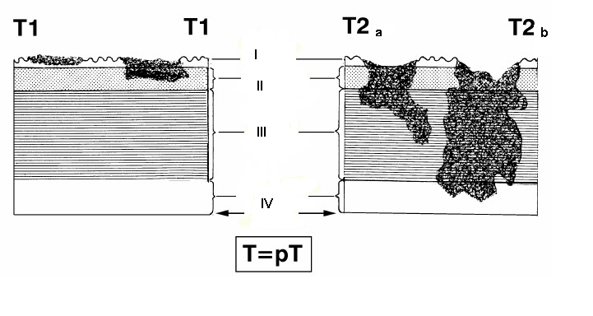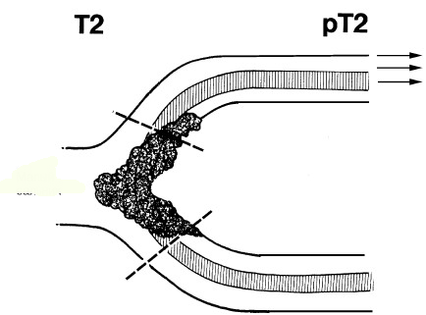

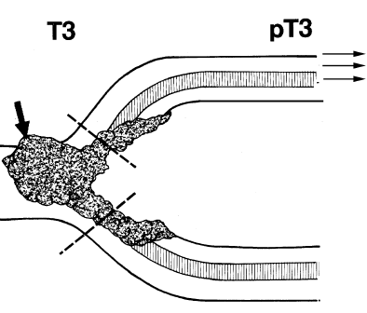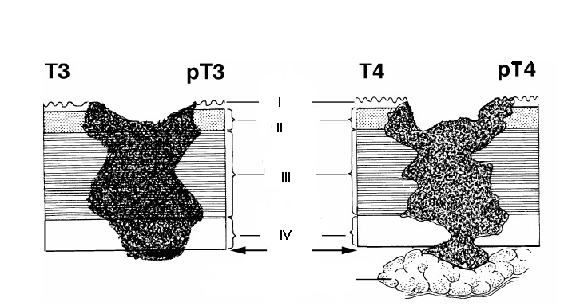
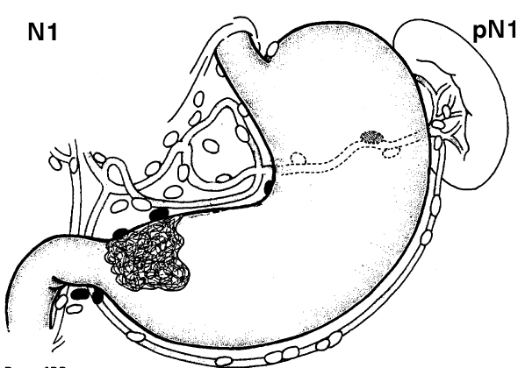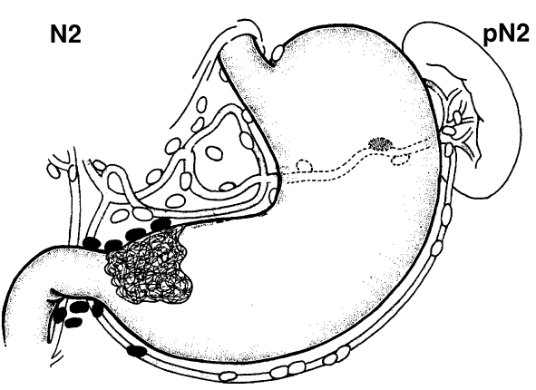

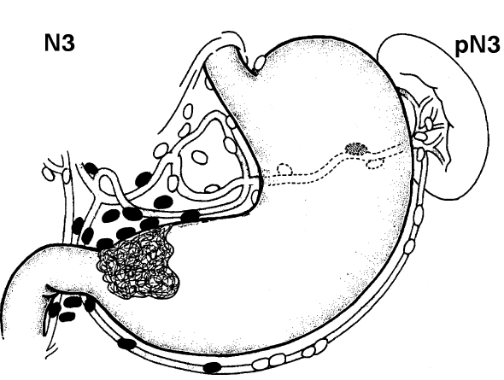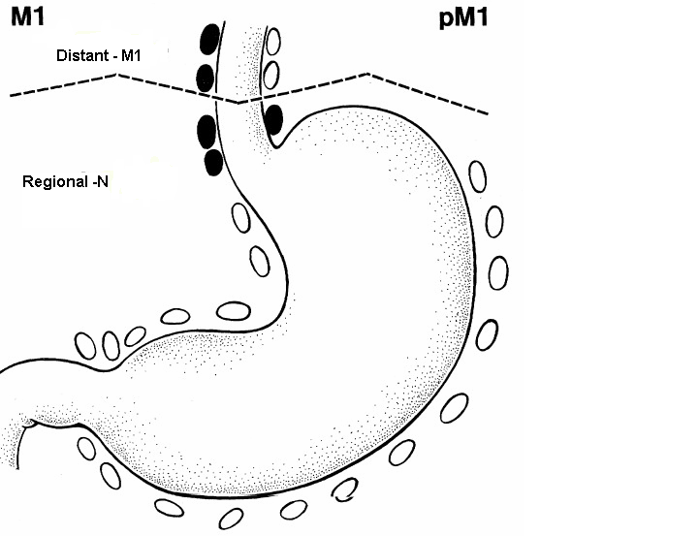

X. Рекомендована література (основна, додаткова)

- Щепотін І.Б., Ганул В.Л., Кліменко І.О. та ін. Онкологія.- К.:Книга плюс. –2006. – 496с.
- Шевченко А.І. Онкологія. Електр. підручник для студентів вищих медичних закладів., Запоріжжя.-2006.
- Ганул.В.Л., Киркилевский С.И. Рак пищевода: руководство для онкологов и хирургов. К.: Книга плюс. – 2003. – 200с.
- Ефетов В.М. Избранные лекции по клинической онкологии.1997. – 260с.
- Онкологія. /За ред. В.П.Баштана, А.Л.Одабашьяна, П.В.Шелешка – Тернопіль; Укрмедкнига, 2003.- 316с.
- Онкологія: Підручник – 3-те видання, перероб. і доп./Б.Т.Білинський, Н.А.Володько, А.І.Гнатишак, О.О.Галай та ін.; За ред. Б.Т.Білинського – К. Здоров,я, 2004. – 528с.
- Алгоритмы современной онкологии. /Под редакцией Щепотина И.Б., Бондаря Г.В., Ганула В.Л. – К.: Книга плюс.- 2006.
- Бондар Г.В., Попович О.Ю., Думанський Ю.В., Яковець Ю.І. та ін. Лекцiї з клiнiчної онкологiї.Том 1-2. – Донецьк, 2006-7.- 442 с.
- Энциклопедия клинической онкологии. Руководство для практикующих врачей / М.И.Давыдов, Г.Л.Вышковский и др. - М.:РЛС – 2005,2004.-1536 с.

